Звіт про проведення тижня англійської мови (12.02.24-16.02.2024)
У Чернівецькій гімназії №13 з 12 по 16 лютого 2024 було проведено тиждень англійської мови згідно з планом, якийбуло обговорено та погоджено на засіданні шкільної методичної ради вчителів.
Вивчення іноземноїмови – процесскладний, але багатогранний і цікавий. Оволодіння іноземною, а саме англійською мовою є потребою часу. Для підвищення інтересу до вивчення англійської мови лише урочної роботи не досить, тому тутзначну роль відіграють різні позакласні та позаурочні форми роботи. Однією з таких форм позакласної роботи є проведення предметних тижнів.
Мета проведення Тижня англійської мови:
Практична:оволодіння мовним матеріалом для вільного спілкування в
усному та писемному мовленні; уміння розуміти пісенний та поетичний матеріал;
уміння виконувати проектні роботи, творчі завдання, проходити квести,складати та розгадувати ребуси та кросворди; оволодіння знаннями про культуру та традиції англомовних країн.
Освітня:формування комунікативних умінь: уміння слухати співрозмовника,
реагувати на його мову, починати, підтримувати і завершувати розмову; формування особистості через залучення до культури і побуту іншого народу, через виховання доброзичливого, поважного ставлення до всіх людей, незалежно від мови, якою вони говорять, через вироблення норм поведінки у суспільстві; формування розуміння значення іноземної мови у суспільстві, залучення учнів до діалогу культур.
Виховна:виховання культури спілкування, розширення світогляду; Виховання естетичного сприйняття пісенно-поетичногоматеріалу; виховання толерантного ставлення до інших культур, розвиток позитивних якостей; розвиток творчого рівня вихованців.

12.02.2024-16.02.2024 у Чернівецькій гімназії №13
було проведено тиждень англійської мови
Протягом тижня було проведено ряд заходів
 | Урочиста радіолінійка з нагоди відкриття тижня англійської мови  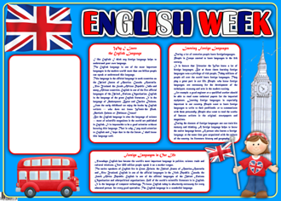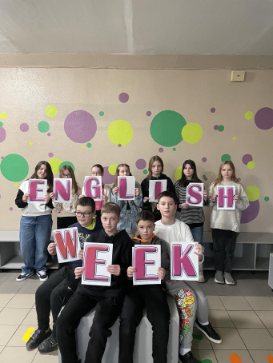 | 1-9 | 12.02.24 | вчителі англійської мови
 | Виставка стіннівок    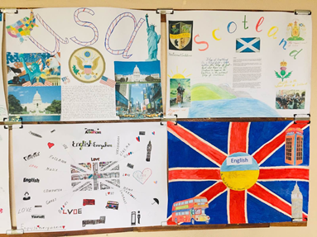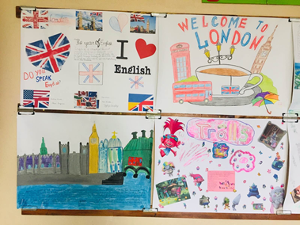 | 5-9 | протягом тижня | вчителі англійської мови
 | Виставка малюнків «Улюблений мультгерой»  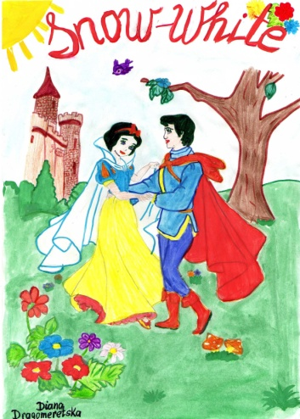 | 1-4 | протягом тижня | вчителі англійської мови
 | Конкурс-квест “Знавці англійської мови  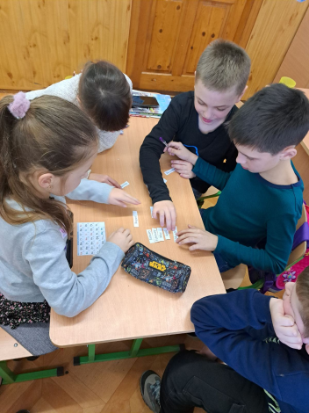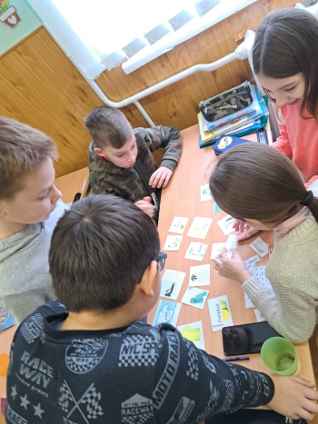 | 4-БВ | 12.02.24 | Прекурат М.Є.
 | Творчий міні-проєкт «Мій будинок»  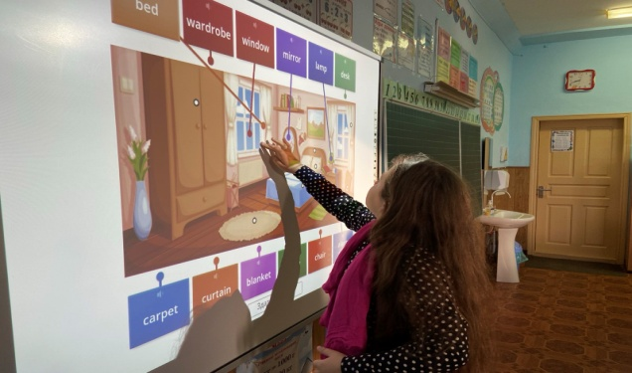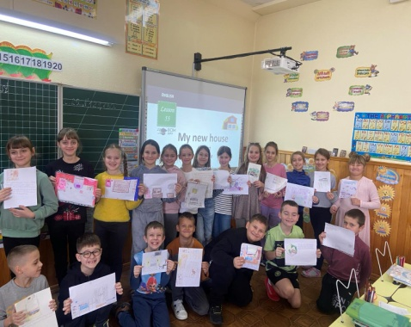 | 3-БВ | 12.02.24 | Ванчуляк Я.М.
 | Всеукраїнський конкурс National Geographic Learning “Wonderful Winter World”  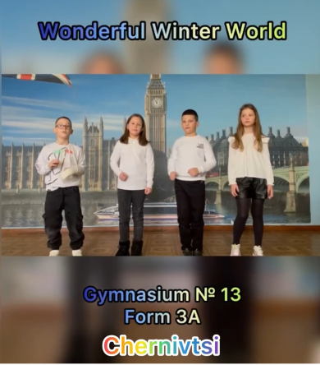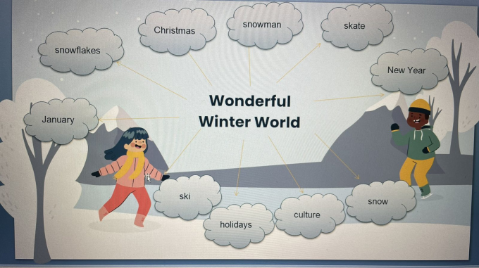 | 3-A | 13.02.24 | Драгомерецька ЛВ
 | Урок-подорож “Моє місто”  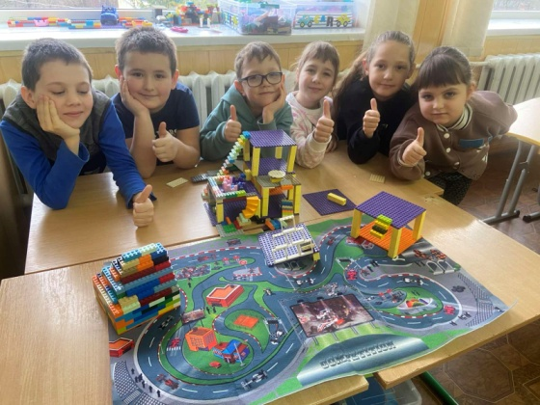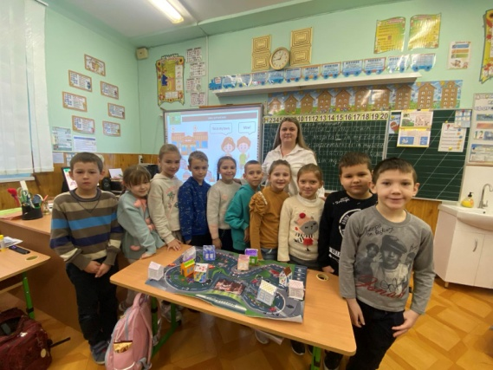 | 2 | 13.02.24 | Ванчуляк Я.М.
 | День Святого Валентина  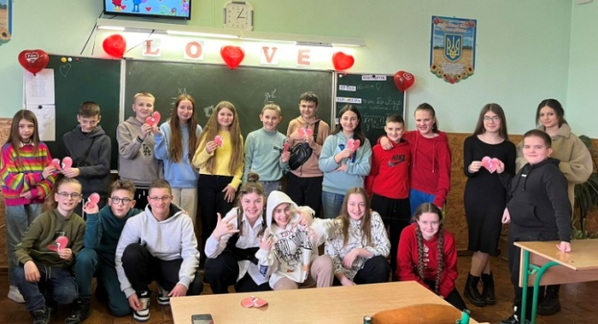 | 7-Б | 14.02.24 | Курілова І.В..
 | Виготовлення вітальних листівок друзям та партнерам з проекту eTwinning “StValentine’s Cards Exchange”  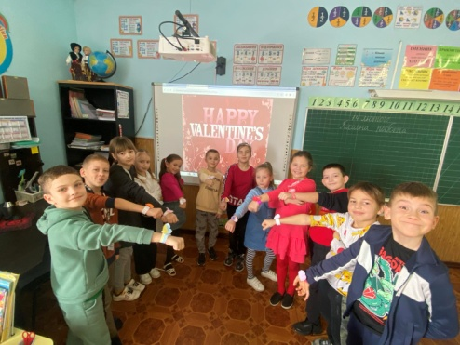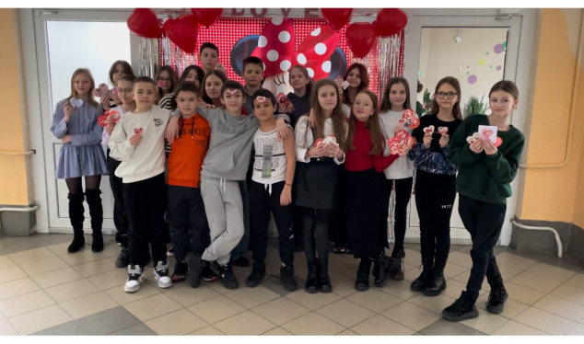 | 3-4  6-7 | 14.02.24 | Ванчуляк Я.М.  Драгомерецька Л.В.
 | Прислів’я англійською мовою  Englishproverbs  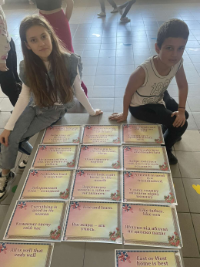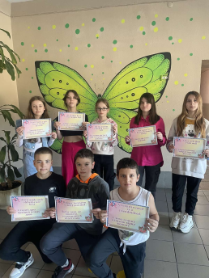 | 8 | 15.02.24 | Вчителі англійської мови,
 | Конкурс міні-проєктів “Улюблений вид транспорту”  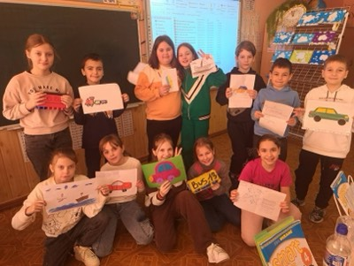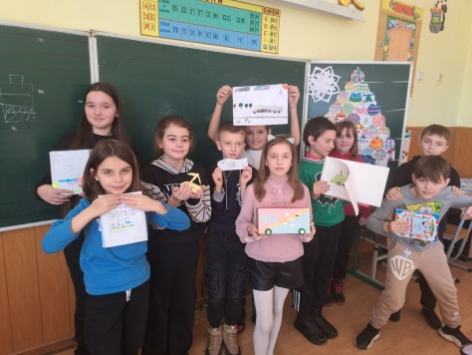 | 4-АБВ | 16.02.24 | Курілова І.В.  Прекутат М.Є.
- 6 | Підбиття підсумків. Нагородження.  Урочисте закриття тижня англійської мови | 1-9 | 16.02.24 | Вчителі англійської мови

Висновки:
Проведення Тижня англійської мови допомогло досягти оптимальних результатів. Результативність їх проведення в системі можна охарактеризувати наявністю таких характеристик, як:
- Інформативність і змістовність, які сприяли реалізації практичних та загальноосвітніх цілей позакласної роботи;
- Комунікативна спрямованість: усі види позакласної роботи забезпечували користування іноземною мовою в типових природних ситуаціях спілкування;
- Ситуативність: переважна більшість видів позакласної роботи включало «набір ситуацій», які були предметним фоном і стимулом до цілеспрямованих мовних вчинків;
- Орієнтація завдань на підвищення мовної активності учнів;
- Емоційність форм і способів реалізації, що сприяє підвищенню інтересу учнів до іншомовної діяльності.
Досвід проведення Тижня іноземних мов показує, що загальна невимушена психологічно підготовлена мовна атмосфера в школі сприяє прояву індивідуальних можливостей дітей з різними рівнями знань. При відборі мовного матеріалу зміцнюються міжпредметні зв'язки, поглиблюються країнознавчі знання. Діти більше дізнаються про звичаї, традиції, культуру. Які відображені в матеріалі вікторин, піснях, віршах, іграх і т.і. Всі заходи засновані на країнознавчому, лінгвокраїнознавчому матеріалі. При проведенні Тижня застосовуються аудіовізуальні засоби навчання, наочність, які є зразком, еталоном виконавської майстерності, вимови, так як записано носіями мови. Настрій свята, мовна атмосфера створюються за допомогою музики, англійських гумористичних висловів та висловлювань, що висять на стінах холу і коридорів школи, барвисто оформленими стінгазетами про країни, міста, свята і традиції країн мови, що вивчається.

